

ANALISIS SENTIMEN REVIEW PELANGGAN PADA LAYANAN INDIHOME MENGGUNAKAN ALGORITMA NAÏVE BAYES CLASSIFIER

TUGAS AKHIR

Program Studi
S1 Sistem Informasi

Oleh:
Arganata Alif Fani
15410100053

FAKULTAS TEKNOLOGI DAN INFORMATIKA
UNIVERSITAS DINAMIKA
2020

ANALISIS SENTIMEN REVIEW PELANGGAN PADA LAYANAN INDIHOME MENGGUNAKAN ALGORITMA NAÏVE BAYES CLASSIFIER

TUGAS AKHIR

Diajukan sebagai salah satu syarat untuk menyelesaikan Program Sarjana Sistem Informasi

Oleh:
Nama : Arganata Alif Fani
NIM : 15410100053
Program Studi : S1 Sistem Informasi

FAKULTAS TEKNOLOGI DAN INFORMATIKA
UNIVERSITAS DINAMIKA
2020
Tugas Akhir

ANALISIS SENTIMEN REVIEW PELANGGAN PADA LAYANAN INDIHOME MENGGUNAKAN ALGORITMA NAÏVE BAYES CLASSIFIER

dipersiapkan dan disusun oleh
Arganata Alif Fani
NIM : 15410100053

Telah diperiksa, diuji dan disetujui oleh Dewan Penguji
Pada : Rabu, 15 Januari 2020

Susunan Dewan Pembahas
Pembimbing:
- Pantjawati Sudarmaningtyas, S.Kom., M.Eng.
NIDN. 0712066801
- Vivine Nurcahyawati, M.Kom.
NIDN. 0723018101
Pembahas:
Dr. Jusak
NIDN. 0708017101

Tugas Akhir ini telah diterima sebagai salah satu persyaratan
untuk memperoleh gelar Sarjana

Dr. Jusak
NIDN. 0708017101
Dekan Fakultas Teknologi dan Informatika
UNIVERSITAS DINAMIKA

PERNYATAAN
PERSETUJUAN PUBLIKASI DAN KEASLIAN KARYA ILMIAH
Sebagai mahasiswa Universitas Dinamika Surabaya, saya :
Nama : Arganata Alif Fani
NIM : 15410100053
Program Studi : S1 Sistem Informasi
Fakultas : Fakultas Teknologi dan Informatika
Jenis Karya : Tugas Akhir
Judul Karya : ANALISIS SENTIMEN REVIEW PELANGGAN PADA LAYANAN INDIHOME MENGGUNAKAN ALGORITMA NAÏVE BAYES CLASSIFIER

Menyatakan dengan sesungguhnya bahwa:
- Demi pengembangan Ilmu Pengetahuan, Teknologi dan Seni, saya menyetujui memberikan kepada Institut Bisnis dan Informatika Stikom Surabaya Hak Bebas Royalti Non-Eksklusif (Non-Exclusive Royalti Free Right) atas seluruh isi/ sebagian karya ilmiah saya tersebut di atas untuk disimpan, dialihmediakan dan dikelola dalam bentuk pangkalan data (database) untuk selanjutnya didistribusikan atau dipublikasikan demi kepentingan akademis dengan tetap mencantumkan nama saya sebagai penulis atau pencipta dan sebagai pemilik Hak Cipta
- Karya tersebut di atas adalah karya asli saya, bukan plagiat baik sebagian maupun keseluruhan. Kutipan, karya atau pendapat orang lain yang ada dalam karya ilmiah ini adalah semata hanya rujukan yang dicantumkan dalam Daftar Pustaka saya
- Apabila dikemudian hari ditemukan dan terbukti terdapat tindakan plagiat pada karya ilmiah ini, maka saya bersedia untuk menerima pencabutan terhadap gelar kesarjanaan yang telah diberikan kepada saya.
Demikian surat pernyataan ini saya buat dengan sebenarnya.
Surabaya, Rabu, 15 Januari 2020
Yang menyatakan

Arganata Alif Fani
Nim: 15410100053

“Jangan Lupa Bahagia ”

“Tugas Akhir ini saya persembahkan untuk semua orang yang selalu nanya kapan saya wisuda”

ABSTRAK

PT. Telkom Indonesia (Persero) Tbk (Telkom) adalah Badan Usaha Milik Negara (BUMN) yang bergerak di bidang jasa layanan Teknologi Informasi dan Komunikasi (TIK) dan jaringan telekomunikasi di Indonesia. PT. Telkom Indonesia mengimplementasikan strategi bisnis dan operasional perusahaan yang berorientasi kepada pelanggan (customer-oriented). PT. Telkom Indonesia sebagai perusahaan yang berorientasi kepada pelanggan (customer-oriented) tentunya harus mengerti dan mengetahui betapa pentingnya penilaian pelanggan terhadap layanan, instansi atau organisasi.

KATA PENGANTAR

Segala puji bagi Tuhan yang Maha Esa, Allah SWT atas segala rahmat, karunia dan hidayah-Nya, sehingga dapat menyelesaikan Laporan Tugas Akhir dengan judul “Analisis Sentimen Review Pelanggan Pada Layanan Indihome Menggunakan Algoritma Naïve Bayes Classifier” dengan baik meskipun penulis sadari bahwa masih ada banyak kekurangan yang ada didalamnya, karena kesempurnaan hanya milik Tuhan semata.
Tugas Akhir ini adalah salah satu syarat untuk menyelesaikan Program Studi Strata Satu (S1) pada jurusan Sistem Informasi Universitas Dinamika Surabaya. Laporan ini disusun sebagai bukti bahwa pengerjaan Tugas Akhir telah diselesaikan.
Dalam penyelesaian Tugas Akhir ini tentu mendapatkan dukungan dari berbagai pihak dan secara pribadi penulis mengucapkan banyak terima kasih kepada:
- Tuhan yang Maha Esa, Allah SWT karena selalu mendengarkan doa yang penulis selalu panjatkan.
- Mama yang selalu mendoakan, memberi kasih sayang, dan mengajarkan kesabaran.
- Ibu Pantjawati Sudarmaningtyas, S.Kom., M.Eng. dan Ibu Vivine Nurcahyawati, M.Kom., OCP selaku dosen pembimbing yang selalu sabar dalam memberikan bimbingan dan mendukung dalam menyelesaikan Tugas Akhir.
- Ibu Jayanti Sukma Maulani selaku Penyelia pada PT. Telekomunikasi Indonesia Regional V Surabaya yang memberikan masukan terhadap penelitian yang dilakukan.
- Bapak Dr. Jusak selaku dosen pembahas topik penelitian Tugas Akhir.
- Dirga Ambara Selaku teman, kakak, dan sahabat yang selalu sabar mengajari, bisa menyempatkan waktu untuk membantu dan memberikan motivasi dalam mengerjakan Tugas Akhir.
- Kepada Sahabat Soponyono, Teman OKK Bill Gates 1.4. angkatan 2015, teman-temanku satu bimbingan Tugas Akhir, Sahabat Om Karyo, Teman SMK, Teman SMP, Teman SD, Teman TK, Night Workout Club Surabaya dan semua pihak yang tidak dapat disebutkan satu-persatu, terima kasih banyak.
- Untuk wanita yang harusnya kutulis Namanya disini, semoga kamu berbahagia dengan senyumanmu yang hangat dan lucu.

Surabaya, 15 Januari 2020
Penulis

Arganata Alif Fani

DAFTAR ISI
ABSTRAK 7
KATA PENGANTAR 8
DAFTAR ISI 10
DAFTAR GAMBAR 13
DAFTAR TABEL 14
BAB I 15
1.1. Latar Belakang Penelitian 15
1.2. Rumusan Masalah Penelitian 16
1.3. Batasan Masalah Penelitian 17
1.4. Tujuan Penelitian 17
1.5. Manfaat Penelitian 17
1.6. Sistematika Penulisan Penelitian 18
BAB II 20
2.1. Analisis Sentimen 20
2.2. Web Crawler 21
2.3. Text Mining 22
2.3.1. Preprocessing Task 23
2.3.1.1. Case folding 24
2.3.1.2. Tokenization/Tokenizing 25
2.3.1.3. Filtering 25
2.3.1.4. Stemming 27
2.3.2. Core Mining Operations 28
2.4. Naïve Bayes 28
2.5. Visualisasi 30
2.6. Telkom Indonesia 31
2.7. System Development Life Cycle (SDLC) 32
2.8. Confusion Matrix 33
2.8.1. Akurasi 34
2.8.2. Recall atau Sensitivitas 35
2.8.3. Presisi 35
2.8.4. F-score atau F1-score 36
2.8.5. Spesifisitas 36
BAB III 37
3.1. Tahap Awal 39
3.1.1. Pengumpulan Data 40
3.1.1.1. Studi Literatur 40
3.1.1.2. Observasi 40
3.1.1.3. Wawancara 46
3.1.2. Analisis Sistem 46
3.1.2.1. Identifikasi Masalah 46
3.1.2.2. Analisis Kebutuhan Pengguna 47
3.1.2.3. Analisis Kebutuhan Data dan Informasi 48
3.1.2.4. Analisis Kebutuhan Fungsional 49
3.1.2.5. Analisis Kebutuhan Non Fungsional 50
3.1.2.6. Analisis Kebutuhan Sistem Informasi 51
3.1.3. Ruang Lingkup 52
3.1.4. Jadwal Kerja 53
3.2. Tahap Pengembangan 54
3.2.1. Penambangan Data 54
3.2.2. Ekstrasi Data 55
3.2.3. Klasifikasi Data 58
3.2.4. Visualisasi 63
3.3. Tahapan Akhir 65
3.3.1. Evaluasi 65
BAB IV 66
1.1. Halaman Log In 66
1.2. Halaman Utama 67
1.3. Halaman Data Crawling 68
1.4. Halaman Hasil Ekstrasi (Case Folding) 69
1.5. Halaman Hasil Ekstrasi (Tokenizing) 70
1.6. Halaman Hasil Ekstrasi (Filtering) 71
1.7. Halaman Hasil Ekstrasi (Stemming) 72
1.8. Halaman Data Training dan Data Testing 73
BAB V 74
5.1. Kesimpulan 74
5.2. Saran 74
DAFTAR PUSTAKA 75
LAMPIRAN 77

DAFTAR GAMBAR
Gambar 2.1. Logo Telkom Indonesia 28
Gambar 2.2. Proses System Development Life Cycle (SDLC) 29
Gambar 2.3. Confussion Matrix 30

Gambar 3.1. Metode Penelitian 34
Gambar 3.2. Skema Pengembangan 35
Gambar 3.3. Tahap Awal 35
Gambar 3.4. Tahap Pengembangan 43
Gambar 3.5. System Flowchart Penambangan Data 44
Gambar 3.6. System Flowchart Ekstrasi Data 46
Gambar 3.7. Tahapan Akhir 56

DAFTAR TABEL

BAB I
PENDAHULUAN

Latar Belakang Penelitian
PT. Telekomunikasi Indonesia (Persero) Tbk, (Telkom Indonesia) memiliki salah satu layanan yang paling banyak digunakan oleh pelanggan yaitu IndiHome. Dikutip dari website IndiHome (2019) IndiHome adalah layanan digital berupa internet rumah, telepon rumah dan TV interaktif (UseeTV) yang menggunakan teknologi fiber ias. Menurut website detik.com (2019) tercatat ada 5 juta pelanggan hingga awal desember 2018.
Saat ini Telkom Indonesia hanya mengetahui iasaintau pendapat pelanggan melalui iasain secara langsung atau melalui telepon Customer Service (CS). Sedangkan, pada Telkom Indonesia terdapat permasalahan yaitu Telkom Indonesia belum mengetahui tentang pendapat atau respons pelanggan terhadap layanan IndiHome pada media sosial. Menurut situs layanan manajemen konten (content management) HootSuite, data tren internet dan media sosial 2019 di Indonesia sebagai berikut: 1.) Total Populasi (jumlah penduduk): 268,2 juta (naik 1% dari tahun 2018), 2.) Pengguna Mobile (Smartphone): 355,5 juta (naik 50 % dari tahun 2018), 3.) Pengguna Internet: 150 juta (naik 12% dari tahun 2018), 4.) Pengguna Media Sosial Aktif: 150 juta (naik 13% dari tahun 2018), 5.) Pengguna Media Sosial Mobile: 130 juta (naik 8% dari tahun 2018). Menurut HootSuite 4 platform media sosial yang digunakan di Indonesia dengan angka di atas 80% sebagai berikut: 1.) youtube: 88% (naik 45% dari tahun 2018), 2.) whatsapp: 83% (naik 43% dari tahun 2018), 3.) facebook: 81% (naik 40% dari tahun 2018), 4.) instagram: 80% (naik 42% dari tahun 2018).
Untuk dapat mengoptimalkan sumber data mengenai pendapat pelanggan, Telkom Indonesia ias mendapatkannya melalui internet dan media sosial. Internet dan media sosial adalah media dimana pelanggan dapat mengungkapkan pendapatnya mengenai layanan dan instansi yang digunakan secara jujur. Berdasarkan latar belakang dan temuan hasil dari aktivitas wawancara dan survei didapatkan bahwa dibutuhkan suatu aplikasi untuk dapat melakukan analisis pada pendapat pelanggan yang tertulis dalam halaman-halaman baik di media sosial maupun website berita yang berupa teks. Analisis yang dilakukan akan menghasilkan sebuah informasi tentang bagaimana respons pelanggan terhadap layanan perusahaan. Analisis sentimen dengan hasil klasifikasi respons positif dan negatif pada review pelanggan akan menjadi sebuah informasi yang berguna bagi perusahaan khususnya sebagai bahan tindak lanjut untuk kebijakan peningkatan layanan pelanggan. Visualisasi dari hasil analisis akan dituangkan dalam bentuk grafik pada website sehingga berbagai pihak dapat dengan mudah membaca hasil analisis yang telah dilakukan.

Rumusan Masalah Penelitian
Berdasarkan permasalahan di atas maka dapat dirumuskan bahwa masalah yang ada yaitu, bagaimana melakukan analisis sentimen pada review pelanggan terhadap layanan IndiHome pada Telkom Indonesia.

Batasan Masalah Penelitian
Batasan masalah yang digunakan dalam melakukan analisis ini adalah:
- Data sekunder yang digunakan dalam penelitian ini adalah media sosial (Twitter) dan website (mediakonsumen.com dan detik.com),
- Data simulasi menggunakan dataset pada awal bulan januari tahun 2017 sampai akhir bulan mei tahun 2019, kemudian data simulasi dibagi menjadi dua bagian yaitu data training sebesar 80% dan data testing sebesar 20%,
- Kamus kata-kata positif, negatif dan netral menggunakan kamus Liu (2012).
- Dalam melakukan text mining, penelitian ini hanya menggunakan tahapan preprocessing task pada text mining.

Tujuan Penelitian
Tujuan dari penelitian ini adalah menghasilkan sebuah klasifikasi sentimen pada review pelanggan terhadap layanan IndiHome pada Telkom Indonesia dan visualisasi dari hasil analisis akan ditampilkan dalam bentuk grafik pada website sehingga hasil analisis yang telah dilakukan dapat dengan mudah dibaca.

Manfaat Penelitian
Berdasarkan analisis sentimen yang sudah dilakukan, maka diharapkan hasil analisis sentimen dapat digunakan sebagai tolak ukur dalam melakukan evaluasi pada strategi bisnis dan kegiatan operasional perusahaan yang sedang berjalan serta Telkom Indonesia dapat mengetahui bagaimana review atau pendapat pelanggan terhadap layanan IndiHome yang digunakan.

Sistematika Penulisan Penelitian
Pada Laporan Tugas Akhir ditulis berdasarkan dengan sistematika pada setiap bagian penulisannya sebagai berikut:
BAB I: PENDAHULUAN
Pada bab ini membahas tentang pendahuluan berupa latar belakang penelitian, rumusan masalah penelitian, batasan masalah penelitian, tujuan penelitian, manfaat penelitian, dan sistematika penulisan.
BAB II: LANDASAN TEORI
Pada bab ini menjelaskan tentang landasan teori apa saja yang sudah dipelajari dan digunakan dalam penelitian ini, teori-teori yang digunakan yaitu analisis sentimen, web crawler, text mining, naïve bayes, visualisasi, tentang Telkom Indonesia dan System Development Life Cycle (SDLC).
BAB III: METODOLOGI PENELITIAN
Pada bab ini membahas tentang metodologi penelitian berupa metode dan tahapan-tahapan apa saja yang akan diimplementasikan pada penelitian yang sedang dilakukan.
BAB IV: HASIL DAN PEMBAHASAN
Pada bab ini membahas tentang deskripsi hasil dan pembahasan dari penelitian yang dilakukan berupa bagaimana cara pengerjaan berdasarkan metodologi penelitian dan hasil implementasi pada penelitian yang sedang dilakukan.
BAB V: PENUTUP
Pada bab ini membahas tentang penutup berupa hasil akhir yang digunakan sebagai bahan evaluasi, kesimpulan, dan saran dari hasil penelitian yang sudah dilakukan.

BAB II
LANDASAN TEORI

Analisis Sentimen
Analisis sentimen adalah suatu studi tentang analisis terhadap pendapat atau opini terhadap suatu produk, layanan, organisasi, dll.
Menurut Liu (2012), analisis sentimen, juga disebut penambangan opini, adalah bidang studi yang menganalisis opini, sentimen, evaluasi, penilaian, sikap, dan emosi orang terhadap entitas seperti produk, layanan, organisasi, individu, masalah, peristiwa, topik, dan atributnya. Ini mewakili ruang masalah yang besar. Ada juga banyak nama dan tugas yang sedikit berbeda, misalnya, analisis sentimen, penambangan opini, ekstraksi pendapat, penambangan sentimen, analisis subjektivitas, analisis pengaruh, analisis emosi, penambangan review, dll.
Sedangkan, menurut Baj-Rogowska (2017), analisis sentimen adalah salah satu arahan dalam analisis data kualitatif, yang memungkinkan identifikasi konten emosional pendapat yang disuarakan oleh pelanggan. Informasi yang ditambang dengan cara ini memiliki nilai bisnis yang signifikan dan merupakan dasar untuk proses pengambilan keputusan.
Sedangkan, menurut Saragih (2017), analisis sentimen adalah studi tentang pendapat, perasaan, dan emosi yang diekspresikan melalui tulisan. Pendapat itu dapat diungkapkan untuk apa pun, misalnya: produk, layanan, organisasi, acara, atau topik. Analisis sentimen berfokus pada pendapat yang menyarankan atau menyiratkan sentimen positif atau negatif. Secara umum, analisis sentimen adalah proses mengklasifikasikan dokumen tekstual menjadi u akelas, yaitu kelas sentimen positif, dan kelas sentimen negatif. Tujuan utama dari analisis sentimen adalah untuk melakukan ekstraksi atribut pada dokumen atau teks yang berisi komentar untuk mengetahui ekspresi yang ada di dalamnya sehingga komentar dapat dikategorikan positif atau negatif.

Web Crawler
Menurut Shrivastava (2018), web crawler yang juga dikenal sebagai spider atau robot website adalah sebuah program yang secara otomatis melintasi sejumlah besar halaman website dengan mengikuti hyperlink, mengindeksnya dan menyimpan tautan halaman website yang dilalui untuk penggunaan prospek. Web crawler adalah program yang mengunduh laman website secara otomatis dari website raksasa dan besar. Bagian utama dari data yang ada di website adalah data tidak terstruktur yang tidak diatur dalam cara yang ditentukan dan tidak memiliki model data yang telah ditentukan.
Banyak pencarian sedang dilakukan untuk merancang spider yang sempurna (web crawler) sehingga proses pencarian dan perayapan dapat ditingkatkan untuk sebagian besar. Mesin pencarian yang berbeda menggunakan berbagai jenis web crawler misalnya Google menggunakan GoogleBot, web crawler Microsoft adalah Msnbot/Bingbot, mesin pencari Baidu menggunakan Baidu Spider.

Text Mining
Menurut Watson (2013), text mining adalah cakupan serangkaian pendekatan teoretis dan metode yang cenderung berkontribusi pada keberhasilan akhir analisis teks yang didukung mesin. Teknologi tersebut termasuk pengambilan informasi, pengelompokan, klasifikasi, hubungan entitas dan ekstraksi peristiwa, dan Neuro-linguistic programming (NLP). Yang terakhir dan yang menarik adalah upaya untuk mengembangkan pendekatan yang kuat terhadap kekhasan teks yang dibuat pengguna yang sangat tidak terstruktur. Relevan dengan tujuan, tujuan umum Neuro-linguistic programming (NLP) adalah untuk menciptakan algoritma yang mampu "memahami" bahasa alami melalui teknik mulai dari manipulasi string sederhana hingga pemrosesan otomatis pertanyaan bahasa alami.
Sedangkan, Menurut Feldman & Sanger (2007), text mining dapat didefinisikan secara luas sebagai proses intensif pengetahuan di mana pengguna berinteraksi dengan kumpulan dokumen dari waktu ke waktu dengan menggunakan seperangkat alat analisis. Dengan cara yang analog (serupa) dengan data mining, text mining berupaya mengekstraksi informasi yang berguna dari sumber data melalui identifikasi dan eksplorasi pola yang menarik. Dalam kasus text mining, bagaimanapun, sumber data adalah kumpulan dokumen, dan pola yang menarik yang tidak ditemukan di antara catatan basis data yang diformalkan tetapi dalam data tekstual yang tidak terstruktur dalam dokumen dalam koleksi ini. Langkah-langkah yang dilakukan dalam text mining adalah preprocessing task dan core mining operations:

Preprocessing Task
Preprocessing task adalah proses mengekstrasi data (teks) dalam beberapa tahapan dari berbagai macam sumber yang formatnya tidak terstruktur menjadi format data asli.
Menurut Feldman & Sanger (2007), preprocessing task adalah semua rutinitas, proses, dan metode yang diperlukan untuk menyiapkan data untuk operasi penemuan pengetahuan inti pada sistem text mining. Tugas-tugas ini biasanya berpusat pada kegiatan praproses (preprocessing) dan kategorisasi sumber data (categorization activities). Tugas preprocessing umumnya mengubah informasi dari masing-masing sumber data asli ke dalam format kanonik (format dasar) sebelum menerapkan berbagai jenis metode ekstraksi fitur terhadap dokumen-dokumen ini untuk membuat kumpulan dokumen baru yang sepenuhnya diwakili oleh konsep. Jika memungkinkan, preprocessing dapat juga mengekstraksi atau menerapkan aturan untuk membuat prangko tanggal dokumen, atau melakukan keduanya. Kadang-kadang, tugas preprocessing bahkan dapat mencakup metode yang dirancang khusus yang digunakan dalam pengambilan awal data "mentah" yang sesuai dari sumber data asli yang berbeda.
Sedangkan, menurut Kadhim, Cheah, & Ahamed (2014), langkah preprocessing teks setelah membaca dokumen teks input, ia membagi dokumen teks ke fitur yang disebut (tokenization, kata-kata, istilah atau atribut), itu menyatakan bahwa dokumen teks dalam representasi data sebagai ruang vector (struktur matematika) yang komponennya adalah fitur dan bobot yang diperoleh dengan frekuensi setiap fitur dalam dokumen teks itu, setelah itu menghilangkan fitur noninformatif seperti (stop word, angka dan karakter khusus). Fitur yang tersisa selanjutnya distandarisasi dengan menguranginya menjadi root (inti) menggunakan proses stemming. Terlepas dari penghapusan fitur noninformatif dan proses stemming, dimensi ruang fitur mungkin masih terlalu tinggi. Karena itu, studi ini menerapkan ambang batas spesifik untuk mengurangi ukuran ruang fitur untuk setiap dokumen teks input berdasarkan frekuensi setiap fitur dalam dokumen teks tersebut. Tujuan dari langkah ini adalah meningkatkan kualitas fitur dan pada saat yang sama mengurangi kesulitan proses penambangan.
Sedangkan, menurut Gurusamy (2014), preprocessing adalah tugas penting dan langkah penting dalam penambangan teks, Natural Language Processing (NLP) dan pengambilan informasi atau Information Retrival (IR). Di bidang text mining, preprocessing data digunakan untuk mengekstraksi data yang menarik dan non-trivial (tidak sepele/tidak signifikan) dan pengetahuan dari data teks yang tidak terstruktur.

Case folding
Menurut Langgeni (2010), case folding adalah proses mengubah semua huruf dalam dokumen menjadi huruf kecil. Hanya huruf ‘a’ sampai dengan ‘z’ yang diterima. Karakter selain huruf dihilangkan dan dianggap delimiter (dibatasi).
Tabel 2.1. Proses Case Folding
Reply tweet @frikepriska pada tweet @TelkomCare pada tanggal 15 mei 2019 | Hasil case folding
Indihome sangat tidak memuaskan !!!! Sangat mengecewakan !!!! Baru tgl 24 April pasang indihome, sejak tgl 4 mei sampai sekarang tgl 15 Mei masih tidak bisa digunakan !!! | indihome sangat tidak memuaskan !!!! sangat mengecewakan !!!! baru tgl 24 april pasang indihome, sejak tgl 4 mei sampai sekarang tgl 15 mei masih tidak bisa digunakan !!!

Tokenization/Tokenizing
Menurut Weiss , Indurkhya , Zhang , & Damerau (2005), tokenization adalah proses penguraian deskripsi yang semula berupa kalimat-kalimat menjadi kata-kata dan menghilangkan delimiter-delimiter seperti tanda titik(.), koma(,), spasi dan karakter angka yang ada pada kata.
Tabel 2.2. Proses Tokenizing
Hasil case folding | Hasil tokenizing
indihome sangat tidak memuaskan !!!! sangat mengecewakan !!!! baru tgl 24 april pasang indihome, sejak tgl 4 mei sampai sekarang tgl 15 mei masih tidak bisa digunakan !!! | indihome
 | sangat
 | tidak
 | memuaskan
 | sangat
 | mengecewakan
 | baru
 | tgl
 | april
 | pasang
 | indihome
 | sejak
 | tgl
 | mei
 | sampai
 | sekarang
 | tgl
 | mei
 | masih
 | tidak
 | bisa
 | digunakan

Filtering
Menurut Langgeni (2010), filtering adalah tahap mengambil kata penting dari hasil proses token. Bisa menggunakan algoritma stop list (kata yang tidak penting) atau word list (kata yang penting).

Sedangkan, menurut Weiss , Indurkhya , Zhang , & Damerau (2009), stop list atau stop words atau stop word removal merupakan kosa kata yang bukan merupakan ciri (kata unik) dari suatu dokumen.
Sedangkan, menurut Srividhya (2010), stop word adalah kata yang paling sering digunakan dan tidak berguna dalam Information Retrieval (IR) atau pengambilan informasi dan text mining atau penambangan teks. stop-words, yang merupakan kata-kata fungsional khusus-bahasa, adalah kata-kata yang sering tidak membawa informasi (misal: kata ganti, preposisi, kata sambung). Dalam bahasa Inggris, ada sekitar 400-500 stop words. Contoh kata-kata tersebut termasuk: 'the', 'of', 'and', 'to'.
Tabel 2.3. Proses Filtering
Hasil tokenizing | Hasil filtering
indihome | indihome
sangat | tidak
tidak | memuaskan
memuaskan | mengecewakan
sangat | baru
mengecewakan | tgl
baru | april
tgl | pasang
april | indihome
pasang | tgl
indihome | mei
sejak | tgl
tgl | mei
mei | tidak
sampai | bisa
sekarang | digunakan
tgl
mei
masih
tidak
bisa
digunakan

Stemming
Menurut Tala (2003), stemming adalah suatu proses yang menyediakan pemetaan variasi kata morfologis yang berbeda ke dalam kata dasar / umum (batang).
Sedangkan, menurut Gurusamy (2014), stemming adalah proses menggabungkan bentuk varian kata ke dalam representasi umum, bentuk batang. Misalnya, kata-kata: "mempresentasikan", "dipresentasikan", dan "berpresentasi" semua dapat direduksi menjadi representasi umum "presentasi". Ini adalah prosedur yang banyak digunakan dalam pemrosesan teks untuk Information Retrieval (IR) berdasarkan pada asumsi bahwa mengajukan pertanyaan dengan istilah penyajian menyiratkan minat pada dokumen yang berisi kata-kata presentasi dan disajikan.
Tabel 2.4. Proses Stemming
Hasil filtering | Hasil stemming
indihome | indihome
tidak | tidak
memuaskan | puas
mengecewakan | kecewa
baru | baru
tgl | tanggal
april | april
pasang | pasang
indihome | indihome
tgl | tanggal
mei | mei
tgl | tanggal
mei | mei
tidak | tidak
bisa | bisa
digunakan | guna

Core Mining Operations
Menurut Feldman & Sanger (2007), core mining operations adalah jantung dari sistem penambangan teks dan termasuk penemuan pola, analisis tren, dan algoritma penemuan pengetahuan tambahan. Di antara pola yang biasa digunakan untuk penemuan pengetahuan dalam data tekstual adalah distribusi (dan proporsi), kumpulan konsep yang sering dan hampir sering, dan asosiasi. Core mining operations juga dapat memusatkan perhatian mereka pada perbandingan antara - dan identifikasi tingkat "ketertarikan" di - beberapa pola ini. Sistem text mining tingkat lanjut atau berorientasi domain, atau keduanya, juga dapat meningkatkan kualitas berbagai operasi mereka dengan memanfaatkan sumber pengetahuan latar belakang. Core mining operations ini dalam sistem penambangan teks juga telah disebut, secara kolektif, sebagai proses penyulingan pengetahuan.

Naïve Bayes
Menurut Saleh (2015), naïve bayes merupakan sebuah pengklasifikasian probabilistik sederhana yang menghitung sekumpulan probabilitas dengan menjumlahkan frekuensi dan kombinasi nilai dari dataset yang diberikan. Algoritma mengunakan teorema bayes dan mengasumsikan semua atribut independen atau tidak saling ketergantungan yang diberikan oleh nilai pada variabel kelas. Definisi lain mengatakan naïve bayes merupakan pengklasifikasian dengan metode probabilitas dan statistik yang dikemukan oleh ilmuwan Inggris Thomas Bayes, yaitu memprediksi peluang di masa depan berdasarkan pengalaman di masa sebelumnya.
Berikut adalah rumus dari naïve bayes:
 | $$P\left(H | X\right)=\frac{P\left(X | H\right).P(H)}{P(X)}$$ | $$(1)$$
Dimana:
$X$: Data dengan class yang belum diketahui
$H$: Hipotesis data merupakan suatu class spesifik
$P(H|X)$: Probabilitas hipotesis H berdasar kondisi X (posteriori probabilitas)
$P(H)$: Probabilitas hipotesis H (prior probabilitas)
$P(X|H)$: Probabilitas X berdasarkan kondisi pada hipotesis H
$P(X)$: Probabilitas X
Untuk menjelaskan metode naïve bayes, perlu diketahui bahwa proses klasifikasi memerlukan sejumlah petunjuk untuk menentukan kelas apa yang cocok bagi sampel yang dianalisis tersebut. Karena itu, metode naïve bayes di atas disesuaikan sebagai berikut:
 | $$P\left(C | F1…Fn\right)=\frac{P(C).P(F1…Fn|C)}{P(F1…Fn)}$$ | $$(2)$$
Di mana variabel C merepresentasikan kelas, sementara variabel F1 ... Fn merepresentasikan karakteristik petunjuk yang dibutuhkan untuk melakukan klasifikasi. Maka rumus tersebut menjelaskan bahwa peluang masuknya sampel karakteristik tertentu dalam kelas C (Posterior) adalah peluang munculnya kelas C (sebelum masuknya sampel tersebut, seringkali disebut prior), dikali dengan peluang kemunculan karakteristik-karakteristik sampel pada kelas C (disebut juga likelihood), dibagi dengan peluang kemunculan karakteristik-karakteristik sampel secara global (disebut juga evidence). Karena itu, rumus di atas dapat pula ditulis secara sederhana sebagai berikut:
 | $$Posterior=\frac{prior x likelihood}{evidence}$$ | $$(3)$$
Nilai evidence selalu tetap untuk setiap kelas pada satu sampel. Nilai dari posterior tersebut nantinya akan dibandingkan dengan nilai-nilai posterior kelas lainnya untuk menentukan ke kelas apa suatu sampel akan diklasifikasikan.

Visualisasi
Menurut Kosara (2007), kriteria berikut ini sebagai sekumpulan persyaratan minimal untuk visualisasi apa pun. Sisa ini akan berkonsentrasi pada visualisasi informasi, tetapi kriteria ini berlaku sama untuk visualisasi ilmiah.
Visualisasi didasarkan pada (non-visual) data. Data yang akan divisualisasikan harus berasal dari luar program, dan program harus mampu (setidaknya pada prinsipnya) untuk bekerja pada dataset yang berbeda. Juga, visualisasi bukanlah pemrosesan gambar atau fotografi; jika data sumber adalah gambar dan digunakan sebagai gambar dalam hasil, itu tidak divisualisasikan.
Visualisasi menghasilkan gambar. Jelas, setiap visualisasi memiliki tujuan menghasilkan satu atau lebih gambar dari data, dan visual harus menjadi sarana utama untuk mengomunikasikan data. Media lain dapat menjadi bagian dari visualisasi, tetapi visualisasi harus dapat berdiri sendiri.
Visualisasi yang hasilnya mudah dibaca dan dikenali. Ada banyak cara untuk mengubah data menjadi gambar, yang sebagian besar tidak memungkinkan pemirsa untuk memahami data yang mendasarinya. Visualisasi harus menghasilkan gambar yang dapat dibaca oleh pemirsa, meskipun itu membutuhkan pelatihan dan latihan. Gambar visualisasi juga harus dikenali seperti itu, dan tampaknya bukan sesuatu yang lain. Penggunaan elemen tambahan (atau bahkan "permen mata") tentu saja mungkin, tetapi tidak boleh diutamakan daripada tujuan komunikasi visualisasi.

Telkom Indonesia
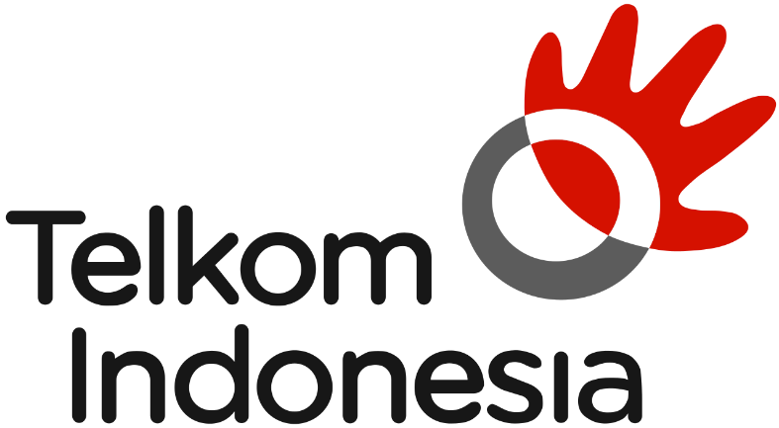
Gambar 2.1. Logo Telkom Indonesia
Dikutip dari website Telkom Indonesia (2019), PT. Telkom Indonesia (Persero) Tbk (Telkom) adalah Badan Usaha Milik Negara (BUMN) yang bergerak di bidang jasa layanan Teknologi Informasi dan Komunikasi (TIK) dan jaringan telekomunikasi di Indonesia. Dalam upaya bertransformasi menjadi digital telecommunication company, TelkomGroup mengimplementasikan strategi bisnis dan operasional perusahaan yang berorientasi kepada pelanggan (customer-oriented). Pada tahun 1961, Pemerintah Indonesia mendirikan Perusahaan Negara Pos dan Telekomunikasi (PN Postel). Namun, seiring perkembangan pesat layanan telepon dan telex, Pemerintah Indonesia mengeluarkan PP No. 30 tanggal 6 Juli 1965 untuk memisahkan industri pos dan telekomunikasi dalam PN Postel: PN Pos dan Giro serta PN Telekomunikasi. Dengan pemisahan ini, setiap perusahaan dapat fokus untuk mengelola portofolio bisnisnya masing-masing. Terbentuknya PN Telekomunikasi ini menjadi cikal-bakal Telkom saat ini. Sejak tahun 2016, manajemen Telkom menetapkan tanggal 6 Juli 1965 sebagai hari lahir Telkom.

System Development Life Cycle (SDLC)
Menurut Azhar Susanto (2004) System Development Life Cycle atau Software Development Life Cycle (SDLC) adalah salah satu metode pengembangan sistem informasi yang popular pada saat sistem informasi pertama kali dibuat. Terdapat empat tahapan dalam membangun atau mengembangkan sistem informasi dengan menggunakan SDLC, yaitu: planning, analysis, design, dan implementation. Adapun dalam implementasi SDLC terdapat berbagai metodologi yang dapat dipergunakan. Penggunaan metodologi akan bervariasi tergantung kepada penekanannya, apakah terhadap bisnis proses ataukah pada data pendukung bisnis.

Gambar 2.2. Proses System Development Life Cycle (SDLC)

Confusion Matrix
Menurut Manning, Raghavan, & Schütze (2009) confusion matrix atau disebut juga matriks klasifikasi adalah suatu alat visual yang biasanya digunakan dalam supervised learning. Dikutip dari website Toward Data Science (2019) confusion matrix adalah ringkasan hasil prediksi dalam masalah klasifikasi. Prediksi yang benar dan salah dirangkum dalam sebuah tabel dengan nilainya dan dipecah oleh masing-masing kelas.
Pada sebuah penelitian tidak bisa hanya mengandalkan nilai akurasi tunggal dalam klasifikasi ketika kelas tidak seimbang. Sebagai contoh, pada penelitian terdapat dataset sebanyak 100 pasien di mana 5 menderita diabetes dan 95 sehat. Namun, jika model pada penelitian hanya memprediksi kelas mayoritas yaitu 100 orang sehat meskipun pada penelitian memiliki akurasi klasifikasi 95%. Oleh karena itu dibutuhkan confesion matrix.
$$Actual values$$ |  | $$Predictive Value$$
$$Actual values$$ |  | $$Positive (1)$$ | $$Negative (0)$$
$$Actual values$$ | $$Positive (1)$$ | $$TP$$ | $$FN$$
$$Actual values$$ | $$Negative (0)$$ | $$FP$$ | $$TN$$
Gambar 2.3. Confussion Matrix

Dimana:
$True Positive (TP)$: Ketika prediksi positif dan ternyata hasilnya benar positif.
$True Negative (TN)$: Ketika prediksi negatif dan ternyata hasilnya benar negatif.
$False Positive (FP)$: Ketika prediksi positif dan ternyata hasilnya salah.
$False Negative (FN)$: ketika prediksi negatif dan hasilnya ternyata salah.

Akurasi
Akurasi digunakan untuk mengetahui tingkat akurasi dari hasil klasifikasi pada penelitian. Berikut adalah rumus dari akurasi confusion matrix:
 | $$Akurasi= \frac{TP+TN}{TP+TN+FP+FN}$$
 | $$atau$$ | $(4)$
 | $$Akurasi= \frac{Jumlah Prediksi Yang Hasilnya Benar}{Total Keseluruhan Jumlah Prediksi}$$

Recall atau Sensitivitas
Recall didefinisikan sebagai rasio dari jumlah total kelas positif yang diklasifikasikan dengan benar dibagi dengan jumlah total kelas positif. Atau, dari semua kelas positif, seberapa banyak yang telah prediksi dengan benar. Ingat harus tinggi. Berikut adalah rumus dari recall confesion matrix:
 | $$Recall= \frac{TP}{TP+FN}$$
 | $$atau$$ | $(5)$
 | $$Recall= \frac{Jumlah True Positif}{Hasil Aktual Negatif}$$

Presisi
Presisi didefinisikan sebagai rasio dari jumlah total kelas positif yang diklasifikasikan dengan benar dibagi dengan jumlah total kelas positif yang diprediksi. Atau, dari semua kelas positif prediktif, seberapa besar hasil prediksi dengan benar. Presisi harus tinggi. Berikut adalah rumus dari presisi confusion matrix:
 | $$Presisi= \frac{TP}{TP+FP}$$
 | $$atau$$ | $(6)$
 | $$Presisi= \frac{Jumlah True Positif}{Hasil Prediktif}$$

F-score atau F1-score
Sulit untuk membandingkan dua model dengan Precision dan Recall yang berbeda. Jadi untuk membuatnya sebanding, digunakan F-Score. Ini adalah Harmonic Mean of Precision and Recall. Dibandingkan dengan Arithmetic Mean, Harmonic Mean menghukum nilai ekstrem lebih banyak. F-Score harus tinggi. Berikut adalah rumus dari F-Score confusion matrix:
 | $$F-Score= \frac{2*Recall*Precision}{Recall+Precision}$$ | $(7)$

Spesifisitas
Spesifisitas menentukan proporsi negatif aktual yang diidentifikasi dengan benar (sama dengan recall, yang membedakan hanya classnya saja). Berikut adalah rumus dari spesifisitas confusion matrix:
 | $$Spesifisitas= \frac{TN}{TN+FP}$$
 | $$atau$$ | $(8)$
 | $$Spesifisitas= \frac{Jumlah True Negatif}{Hasil Aktual Negatif}$$

BAB III
METODOLOGI PENELITIAN

Bagian ini menjelaskan tentang tahapan untuk menyelesaikan penelitian ini serta skema pengembangannya. Menurut wahono (2019) tahapannya terdiri atas tahap awal, tahap pengembangan dan tahap akhir. Untuk gambaran dari metodologi penelitian dan skema pengembangan dapat dilihat pada gambar 3.1. Metode Penelitian dan gambar 3.2. Skema Pengembangan.

Gambar 3.1. Metode Penelitian

Pada penelitian ini dilakukan 3 tahapan, yaitu Tahap Awal, Tahap Pengembangan, dan Tahap Akhir. Tahap Awal meliputi 4 proses, yaitu Pengumpulan Data, Analisis Sistem, Ruang Lingkup, Dan Jadwal Kerja. Selanjutnya, Tahap Pengembangan meliputi 4 proses, yaitu Penambangan Data, Ekstrasi Data, Klasifikasi Data, dan Visualisasi. Tahap ketiga yang dilakukan yaitu tahap akhir meliputi hasil evaluasi dari penelitian.

Gambar 3.2. Skema Pengembangan

Tahap Awal
Bagian ini menjelaskan tentang Tahap Awal untuk menyelesaikan penelitian ini. Tahap Awal meliputi 4 proses, yaitu Pengumpulan Data, Analisis Sistem, Ruang Lingkup, dan Jadwal Kerja. Pada proses Pengumpulan Data meliputi beberapa bagian yaitu Studi Literatur, Observasi, Dan Wawancara. Sedangkan, Analisis Sistem meliputi beberapa bagian yaitu Identifikasi Masalah, Analisis Kebutuhan Pengguna, Analisis Kebutuhan Data Dan Informasi, Analisis Kebutuhan Fungsional, Analisis Kebutuhan Non Fungsional, dan Analisis Kebutuhan Sistem Informasi.

Gambar 3.3. Tahap Awal

Pengumpulan Data
Selanjutnya pada tahap awal metode penelitian, yang dilakukan adalah melakukan pengumpulan data. Pada pengumpulan data, yang dilakukan adalah mengumpulkan data yang ada demi memperkuat alasan mengapa penelitian yang dilakukan sangat penting. Pengumpulan data diambil pada media sosial (twitter) dan website (detik.com dan mediakonsumen.com). Pengumpulan data dilakukan dalam penelitian ini selain melakukan observasi dan wawancara adalah melakukan studi literatur.

      - Studi Literatur
Pada tahap awal metode penelitian, hal yang pertama kali dilakukan adalah melakukan studi literatur. Pada studi literatur, yang dilakukan adalah review terhadap penelitian-penelitian sebelumnya dalam bentuk Tugas Akhir (TA), Jurnal, dsb. Setelah melakukan review pada penelitian yang sudah ada, maka pada penelitian ini dapat ditentukan studi kasus dan tahapan-tahapan penyelesaian yang akan digunakan saat melakukan penelitian.

      - Observasi
Pada pengumpulan data, yang dilakukan pertama kali adalah melakukan observasi. Observasi dilakukan untuk mengamati objek yang digunakan sebagai sumber data penelitian. Objek yang diamati adalah tweet atau reply pada twitter, pelaporan pada detik.com dan postingan pada mediakonsumen.com. Pada beberapa objek yang diamati terdapat berbagai macam konteksnya, seperti macam-macam opini netizen atau warganet pada twitter atau instagram dan macam-macam postingan dari website. Untuk tabel dari observasi dapat dilihat pada tabel 3.1. Data Observasi. Berikut ini tampilan beberapa data setelah melakukan observasi:
Tabel 3.1. Data Observasi
Platform | Nama | Tanggal | Opini / Posting
Twitter | Priska Mandey @frikepriska | 15 mei 2019 | Indihome sangat tidak memuaskan !!!! Sangat mengecewakan !!!! Baru tgl 24 April pasang indihome, sejak tgl 4 mei sampai sekarang tgl 15 Mei masih tidak bisa digunakan !!!
detik.com | Aditya | 24 mei 2019 | Saya adalah pengguna layanan Telkom Indihome dengan nomor pelanggan 02517554465. Tanggal 18 Maret 2019, saya mengajukan berhenti berlangganan paket telepon dan internet melalui email.  Untuk kelengkapan data, saya diminta mengirimkan capture KTP, bukti pelunasan dan nomor internet serta nomor handphone yang aktif. Namun sampai dengan sekarang, saya belum mendapatkan kejelasan.  Mohon bantuannya jika berkenan, terima kasih.
Mediakonsumen.com | I Made Mahendra Budhiastra | 16 mei 2019 | Saya adalah pelanggan Telkom dengan nomor pelanggan 172408816132 di mana saya baru-baru ini melakukan upgrade layanan internet ke kecepatan 100Mbps dikarenakan kebutuhan usaha saya. Sebelumnya saya mendaftar dengan kecepatan internet 20Mbps yang ternyata cukup lambat sehingga saya memutuskan untuk meningkatkan layanan walaupun harus membayar lebih mahal.  Proses migrasi saya lakukan melalui akun twitter telkom di akun @TelkomCare dan mereka mengatakan bahwa saya tidak perlu datang ke Telkom Plaza untuk mengganti layanan internet. Setelah proses migrasi berhasil dilakukan, di akun Myindihome saya sudah tertera bahwa saya berlangganan paket gamer 100Mbps. Tetapi pada kenyataannya, kecepatan yang saya terima tidak pernah sampai 100Mbps dan bahkan hanya ada di kisaran 15-19Mbps saja.  Saya sudah hampir setiap hari mengeluhkan permasalahan ini melalui akun twitter dan mereka hanya membantu untuk refresh jaringan dari pusat. Tapi ini hanya membantu mengatasi problem saya secara sementara dan setelah beberapa jam kecepatan internet kembali melambat. Setiap hari saya melakukan komplain melalui kanal sosial media dan problem yang sama selalu terjadi tanpa ada solusi yang baik.  Sekitar awal bulan saya menerima tagihan dari telkom dan tentunya saya tidak ingin membayar tagihan sebesar Rp1,5 juta dikarenakan kecepatan yang kami terima tidak sesuai dengan jumlah uang yang harus kami bayarkan.  Belum lama saya menerima telepon dari rekanan Telkom perihal billing statement yang harus segera saya bayarkan dan saya menolak untuk membayar dikarenakan selama sebulan saya tidak pernah mendapatkan kecepatan yang sesuai. Pihak rekanan tersebut mengecek ke sistem dan mereka mengatakan bahwa di sistem tercatat bahwa saya hanya berlangganan internet dengan kecepatan 20Mbps. Jelas saya menjadi kesal bagaimana saya harus membayar tagihan senilai Rp1,5 juta tetapi sistem mengatakan bahwa kecepatan internet saya hanya 20mbps.  Saya kemudian diberitahu bahwa saya harus datang ke Plaza Telkom sebelumnya untuk konfirmasi upgrade kecepatan internet dikarenakan pihak Telkom Pusat tidak memiliki wewenang untuk melakukan upgrade tersebut. Lah bagaimana ini? Kenapa hal seperti ini bisa terjadi?  Sekarang saya ingin pihak Telkom bertanggung jawab dan memberikan klarifikasi yang jelas dikarenakan saya dibebankan tagihan untuk internet 100Mbps tetapi sistem mengatakan bahwa kecepatan internet saya hanya 20Mbps. Menurut saya ini jelas-jelas merupakan penipuan dan saya tidak bersedia membayar tagihan untuk bulan April sampai masalah ini tuntas.

      - Wawancara
Pada pengumpulan data, yang dilakukan selanjutnya adalah melakukan wawancara. Wawancara dilakukan dengan pegawai PT. Telkom Indonesia yang ada pada divisi officer digital consumer. Pelaksanaan wawancara berlokasi di PT. Telkom Indonesia Divisi Regional V Surabaya pada tanggal 02/07/2019. Pada wawancara ditemukan hasil bahwa PT. Telkom Indonesia memiliki divisi Regional Operation Center, untuk menganalisis tentang respons pelanggan terhadap IndiHome seperti apa saja laporan yang sering muncul dari pelanggan dan bagaimana performa PT. Telkom Indonesia dalam menangani laporan pelanggan.

Analisis Sistem
Tahapan selanjutnya yang dilakukan setelah tahap Tahap Awal yaitu Analisis Sistem. Tahap Analisis Sistem bertujuan untuk mengetahui kebutuhan apa saja yang dibutuhkan pada penelitian ini. Analisis Sistem yang dilakukan adalah melakukan Identifikasi Masalah, Analisis Kebutuhan Pengguna, Analisis Kebutuhan Data dan Informasi, Analisis Kebutuhan Fungsional, Analisis Kebutuhan Non Fungsional, dan Analisis Kebutuhan Sistem Informasi.

Identifikasi Masalah
Tahap identifikasi masalah digunakan sebagai dasar dalam melakukan penelitian. Identifikasi masalah yang dilakukan adalah dengan mempelajari studi literatur yang serupa dengan penelitian yang dikerjakan, melakukan observasi pada media sosial dan website, dan melakukan wawancara sehingga didapatkan informasi yang berkaitan dengan penelitian.
Berdasarkan studi literatur, observasi, dan wawancara yang sudah dilakukan, Telkom Indonesia melakukan rapat tahunan untuk mengetahui seberapa besar pendapat pada produk yang digunakan oleh pelanggan. Sedangkan dalam mengatasi respons atau pendapat pelanggan secara langsung melalui komplain secara langsung atau melalui telepon Customer Service (CS) dan media online twitter.
Dari masalah tersebut, Telkom Indonesia yang berada pada Divisi Regional V Jawa Timur membutuhkan sebuah aplikasi yang dapat membantu untuk mengetahui respons atau pendapat pelanggan terhadap layanan IndiHome.

Analisis Kebutuhan Pengguna
Analisis Kebutuhan Pengguna dilakukan dengan tujuan untuk mengetahui kebutuhan pengguna yang digunakan dan/atau dibutuhkan. Berdasarkan hasil wawancara dan identifikasi masalah maka dapat dilakukan analisis kebutuhan pengguna untuk penelitian yang akan dibuat, pengguna tersebut dapat diidentifikasikan, yaitu Consumer Marketing. Consumer Marketing bertugas untuk memberikan informasi mengenai pengguna yang menggunakan IndiHome. Analisis kebutuhan pengguna dapat dilihat pada tabel.
Pengguna | Kebutuhan Pengguna
Consumer Marketing | Melakukan pengumpulan data dari media sosial dan website.
Consumer Marketing | Melakukan ekstrasi data hasil crawling dengan menggunakan text preprocessing.
Consumer Marketing | Melakukan klasifikasi data pada hasil ekstrasi dengan naïve bayes.
Consumer Marketing | Menerima informasi dalam bentuk tampilan yang mudah dipahami.
Consumer Marketing | Menerima hasil dari data yang sudah melalui training dan testing.

      - Analisis Kebutuhan Data dan Informasi
Analisis kebutuhan Data dan Informasi dilakukan dengan tujuan untuk mengetahui data dan informasi yang digunakan dan/atau dibutuhkan oleh pengguna sistem (perangkat lunak) yang akan dibuat. Selain itu juga untuk menganalisis output yang diperoleh dari pengguna tersebut. Berdasarkan hasil analisis kebutuhan pengguna, kebutuhan data dan informasi yang akan dibuat adalah Consumer Marketing. Kebutuhan data dan informasi dari Consumer Marketing dapar dilihat pada tabel.
Tugas dan Tanggung Jawab | Kebutuhan Data | Kebutuhan Informasi | Output
Melakukan pengumpulan data dari media sosial dan website. | Data Penambangan Data. | Informasi mengenai data dari media sosial dan website seperti konten berita dan tulisan yang ada pada media sosial. | Hasil Penambangan Data.
Melakukan ekstrasi data hasil crawling dengan menggunakan text preprocessing. | Data Ekstrasi. | Informasi mengenai hasil penambangan data yang sudah terekstrasi. | Hasil Ekstrasi.
Melakukan klasifikasi data pada hasil ekstrasi dengan naïve bayes. | Data Klasifikasi. | Informasi mengenai hasil data ekstrasi termasuk dalam kelas positif atau kelas negatif. | Hasil Klasifikasi.
Menerima informasi dalam bentuk tampilan yang mudah dipahami. | - Data Penambangan Data.  - Data Ekstrasi.  - Data Klasifikasi. | Informasi terperinci seluruh hasil dari proses yang sudah dilakukan. | Hasil Visualisasi.
Menerima hasil dari data yang sudah melalui training dan testing. | Data Klasifikasi. | Informasi mengenai tingkat akurasi data yang sudah melalui training dan testing. | Hasil Training dan Testing.

Analisis Kebutuhan Fungsional
Berikut adalah kebutuhan-kebutuhan fungsional yang nantinya ada di dalam aplikasi yang dibagi kedalam beberapa kategori, diantaranya:
No. | Kebutuhan Pengguna | Kebutuhan Fungsional
1. | Fungsi Penambangan Data | Consumer marketing menekan button generate untuk melakukan penambangan data (crawling).
1. | Fungsi Penambangan Data | Sistem melakukan penambangan data secara otomatis dari media sosial (twitter) dan website (detik.com dan mediakonsumen.com).
1. | Fungsi Penambangan Data | Sistem akan menyimpan data yang sudah didapatkan secara otomatis.
2. | Fungsi Ekstrasi Data | Consumer marketing menekan button generate untuk melakukan penambangan data (crawling).
2. | Fungsi Ekstrasi Data | Sistem melakukan penambangan data secara otomatis dari media sosial (twitter) dan website (detik.com dan mediakonsumen.com).
2. | Fungsi Ekstrasi Data | Sistem akan menyimpan data yang sudah didapatkan secara otomatis.
3. | Fungsi Klasifikasi Data | Sistem melakukan klasifikasi data dari hasil ekstrasi data secara otomatis.
3. | Fungsi Klasifikasi Data | Klasifikasi data dibagi dalam dua kelas, yaitu: positif dan negatif.
3. | Fungsi Klasifikasi Data | Sistem akan menyimpan data yang sudah diklasifikasi secara otomatis.
4. | Fungsi Visualisasi Data | Sistem melakukan visualisasi data dari semua fungsi yang sudah dilakukan secara otomatis.
4. | Fungsi Visualisasi Data | Sistem menampilkan seluruh hasil dari proses yang sudah dilakukan.
5. | Fungsi Training dan Testing | Sistem melakukan training dan testing pada hasil klasifikasi data yang sudah dilakukan secara otomatis.
5. | Fungsi Training dan Testing | Sistem akan membagi data training sebesar 90 persen (90%) dan data testing sebesar 10 persen (10%).

Analisis Kebutuhan Non Fungsional
Berikut adalah kebutuhan-kebutuhan non fungsional yang nantinya ada di dalam aplikasi yang dibagi kedalam beberapa kategori, diantaranya:
No. | Kategori | Kebutuhan
1. | Availability | Aplikasi ini bisa dijalankan atau diakses 24 jam dalam 7 hari (menyesuaikan dengan jam oprasional kerja perusahaan).
2. | Reliability | Aplikasi ini berinteraksi dengan Consumer Marketing dengan baik. Aplikasi harus bisa memberi peringatan kepada Consumer Marketing dalam melakukan aktivitas di dalam aplikasi.
3. | Ergonomy | Consumer Marketing harus selalu memperoleh kenyamanan saat penggunaan aplikasi. Mulai dari sisi pemilihan tema dan warna yang akan digunakan harus bisa memberikan kenyamanan Consumer Marketing. Selain itu, Consumer Marketing harus bisa mengakses aplikasi dengan mudah tanpa adanya gangguan koneksi.
4. | Portability | Aplikasi ini harus bisa diakses pada device yang bisa mengoperasikan website.
5. | Memory | Aplikasi ini harus bisa meminimalkan penggunaan memori baik itu berupa struktur code maupun content yang tersimpan agar database yang ada di server tidak terlalu banyak menyimpan file yang tidak diperlukan.
6. | Response Time | Aplikasi ini harus bisa langsung melakukan respons saat sedang berjalan dan digunakan oleh Consumer Marketing dengan mengoptimalkan estimasi waktu mulai dari Consumer Marketing memberikan perintah.
7. | Safety | Keamanan Consumer Marketing harus bisa dijamin dalam penggunaan aplikasi. Mulai dari keamanan data pribadi, hak akses, serta keamanan password sampai perubahan password, dan data harus dikelola oleh Consumer Marketing yang memiliki wewenang. Aplikasi ini hanya bisa digunakan oleh pihak internal PT. Telkom Indonesia pada divisi Consumer Marketing.

Analisis Kebutuhan Sistem Informasi
- Kebutuhan Perangkat Lunak
Kebutuhan perangkat lunak atau software adalah suatu program yang digunakan untuk mengembangkan dan membangun perangkat lunak. Adapun perangkat lunak yang digunakan ialah sebagai berikut:
    - Sistem operasi menggunakan sistem operasi windows 7 (minimal).
    - XAMPP untuk membuat web server localhost.
    - Bahasa pemrograman yang digunakan yaitu Hypertext Prepocessor (PHP).
    - Basis data yang digunakan yaitu My Structured Query Language (MYSQL).
    - Visual Code digunakan untuk mengelolah atau menyusun program PHP.
- Kebutuhan Perangkat Keras
Berdasarkan analisis kebutuhan perangkat lunak yang telah dibuat maka dapat dilanjutkan dengan analisis kebutuhan perangkat keras atau hardware. Kebutuhan perangkat keras merupakan komponen peralatan fisik yang membentuk sistem komputer terstruktur, serta perangkat keras lain yang mendukung komputer dalam menjalankan fungsinya. Kebutuhan perangkat keras yang dibutuhkan adalah sebagai berikut:
        - Central Processor Unit (CPU) menggunakan intel core i3 (minimal).
        - Random Access Memory (RAM) menggunakan 4GB (minimal).
        - Monitor dengan resolusi 1024 x 768 (minimal).
        - Mouse dan Keyboard (rekomendasi).
        - Graphic Processing Unit (GPU) menggunakan VGA INTEL 3000 GRAPHIC (minimal).

Ruang Lingkup
Bagian ini menjelaskan tentang lingkup penelitian yang akan dibahas dan yang tidak dibahas. Penelitian ini membahas tentang analisis sentimen megenai review pelanggan dengan konotasi positif dan negatif yang ada di media sosial dan website. Penelitian ini tidak membahas tentang langkah yang harus diambil perusahaan dalam mengembangkan bisnis setelah mendapatkan hasil dari analisis sentimen.

    - Jadwal Kerja
No | Kegiatan | Bulan Ke-1 |  |  |  | Bulan Ke-2 |  |  |  | Bulan Ke-3 |  |  |  | Bulan Ke-4 |  |  |  | Bulan Ke-5
No | Kegiatan | 1 | 2 | 3 | 4 | 1 | 2 | 3 | 4 | 1 | 2 | 3 | 4 | 1 | 2 | 3 | 4 | 1 | 2 | 3 | 4
1. | Tahap Awal: Pengumpulan data (Studi Literatur, Observasi dan Wawancara), Analisis Sistem, Ruang Lingkup, Jadwal Kerja
2. | Tahap Pengembangan: Pengumpulan data (Penambangan opini, ekstrasi data, klasifikasi data, dan visualisasi)
3. | Tahap Akhir: Evaluasi

Tahap Pengembangan
Bagian ini menjelaskan tentang Tahap Pengembangan untuk menyelesaikan penelitian ini. Tahap Pengembangan meliputi 4 proses, Yaitu Penambangan Data, Ekstrasi Data, Klasifikasi Data, dan Visualisasi.

Gambar 3.4. Tahap Pengembangan

Penambangan Data
Pada tahap pengembangan metode penelitian, hal yang pertama kali dilakukan adalah melakukan penambangan opini. Pada penambangan opini, yang dilakukan adalah pengambilan data pada opini yang berkembang saat ini berupa tweet atau reply pada twitter dan posting yang ada pada website. Data yang diambil pada penelitian ini dalam kurun waktu lebih kurang dua tahun terakhir, yaitu pada awal januari 2017 hingga akhir mei 2019. Pada penambangan data menggunakan web crawler. Data yang digunakan pada penelitian ini adalah data yang sudah diambil dalam bentuk teks, kemudian data akan disimpan pada database. Setelah data yang sudah diambil disimpan pada database, data akan di proses pada ekstrasi data. Untuk gambaran dari system flowchart penambangan data dapat dilihat pada gambar 3.5. System Flowchart Penambangan Data.
Gambar 3.5. System Flowchart Penambangan Data

Ekstrasi Data
Pada tahap pengembangan metode penelitian, yang selanjutnya dilakukan adalah melakukan ekstrasi data. Ekstrasi data menggunakan langkah dari text mining yaitu preprocessing task. Preprocessing task adalah proses mengekstrasi data (teks) dalam beberapa tahapan dari berbagai macam sumber yang formatnya tidak terstruktur menjadi format data asli. Untuk gambaran dari system flowchart klasifikasi data dapat dilihat pada gambar 3.6. System Flowchart Ekstrasi Data. Tahapan preprocessing task yang digunakan pada penelitian ini adalah case folding, tokenizing, filtering, dan stemming. Untuk tabel dari klasifikasi data dapat dilihat pada tabel 3.2. Proses Ekstrasi Data. Pada tabel dibawah dijelaskan proses ekstrasi data menggunakan contoh data dari reply tweet @KenArok10193945 pada tweet @TelkomCare tanggal 18 mei 2019.
Gambar 3.6. System Flowchart Ekstrasi Data

Tabel 3.2. Proses Ekstrasi Data
Tahapan | Input | Hasil
Case Folding | terima kasih, mmg di modem kami ada restat... cepat sekali tanggapannya.. mksh banyak... kami akan coba dl useetv kami ... | terima kasih, mmg di modem kami ada restat... cepat sekali tanggapannya.. mksh banyak... kami akan coba dl useetv kami ...
Tokenizing | terima kasih, mmg di modem kami ada restat... cepat sekali tanggapannya.. mksh banyak... kami akan coba dl useetv kami ... | terima
Tokenizing |  | kasih
Tokenizing |  | mmg
Tokenizing |  | di
Tokenizing |  | modem
Tokenizing |  | kami
Tokenizing |  | ada
Tokenizing |  | restat
Tokenizing |  | cepat
Tokenizing |  | sekali
Tokenizing |  | tanggapannya
Tokenizing |  | mksh
Tokenizing |  | banyak
Tokenizing |  | kami
Tokenizing |  | akan
Tokenizing |  | coba
Tokenizing |  | dl
Tokenizing |  | useetv
Tokenizing |  | kami
Filtering | terima | terima
Filtering | kasih | kasih
Filtering | mmg | mmg
Filtering | di | modem
Filtering | modem | restat
Filtering | kami | cepat
Filtering | ada | tanggapannya
Filtering | restat | mksh
Filtering | cepat | banyak
Filtering | sekali | coba
Filtering | tanggapannya | dl
Filtering | mksh | useetv
Filtering | banyak
Filtering | kami
Filtering | akan
Filtering | coba
Filtering | dl
Filtering | useetv
Filtering | kami
Stemming | terima | terima
Stemming | kasih | kasih
Stemming | mmg | cepat
Stemming | modem | banyak
Stemming | restat
Stemming | cepat
Stemming | tanggapannya
Stemming | mksh
Stemming | banyak
Stemming | coba
Stemming | dl
Stemming | useetv

Klasifikasi Data
Pada tahap pengembangan metode penelitian, yang selanjutnya dilakukan setelah melakukan ekstrasi data adalah melakukan klasifikasi data. Klasifikasi data pada penelitian ini menggunakan metode naïve bayes. Untuk tabel dari klasifikasi data dapat dilihat pada tabel 3.3. Tabel Data Training dan Data Testing. Dari tabel dibawah ini diasumsikan adanya data training dan data testing. Berikut dijelaskan bagaimana proses klasifikasi data dilakukan. Rumus dari naïve bayes disesuaikan dengan landasan teori yang sudah ada pada BAB II.

ERD (PDM dan CDM)
Struktur database
Desain interface
Desain uji coba
Gambar 3.7 System Flowchart Klasifikasi Data

Visualisasi
Pada tahapan pengembangan metode penelitian, yang terakhir dilakukan setelah melakukan klasifikasi data adalah melakukan visualisasi. Setelah menyelesaikan klasifikasi data, hasil akhir akan divisualisasi dalam bentuk grafik. Visualisasi ini diharapkan dapat dimengerti dan dibaca dengan benar sebagai sarana informasi. Berikut adalah visualisasi yang digunakan pada penelitian ini:
      - Diagram Lingkaran (Pie Chart)

      - Diagram Garis (Line Chart)

Tahapan Akhir

Gambar 3.8. Tahapan Akhir

Evaluasi
Pada tahap akhir metode penelitian, hal terakhir yang dilakukan adalah melakukan evaluasi. Evaluasi yang dilakukan berupa uji akurasi. Uji akurasi berisi perbandingan antara perhitungan secara manual dan perhitungan secara otomatis. Kemudian, evaluasi berisi kesimpulan dan saran dari hasil penelitian yang sudah dilakukan pada tahap pengembangan. Dari penelitian ini mendapatkan kesimpulan apakah opini yang disampaikan bersifat positif atau negatif dan saran setelah berdasarkan opini positif atau negatif yang sudah didapatkan. Dibawah ini dijelaskan bagaimana mekanisme pengerjaan perhitungan klasifikasi data menggunakan metode naïve bayes secara manual.

Tabel 3.3. Tabel Data Training dan Data Testing
 | Dokumen | Teks | Class
Training | 1 | Terima kasih cepat lancar | Positif
Training | 2 | Acuh tidak baik buruk | Negatif
Training | 3 | Astaghfirullah buruk kurang cepat | Negatif
Training | 4 | Alhamdulillah lancar terima kasih | Positif
Training | 5 | Murah banyak bonus puas | Positif
Testing | 6 | Terima kasih cepat banyak | ?

Cara Menghitungnya:
Table master
No. | 1 | 2 | 3 | 4 | 5 | 6
Terima kasih | 1 |  |  | 1 |  | 1
Cepat | 1 |  | 1 |  |  | 1
Lancar | 1 |  |  | 1
Acuh |  | 1
tidak |  | 1
baik |  | 1
buruk |  | 1 | 1
Astaghfirullah |  |  | 1
kurang |  |  | 1
Alhamdulillah |  |  |  | 1
Murah |  |  |  |  | 1
banyak |  |  |  |  | 1 | 1
bonus |  |  |  |  | 1
puas |  |  |  |  | 1 | 1
kelas | positif | negatif | negatif | positif | positif | ?

Tabel data training positif
No. | 1 | 4 | 5
Terima kasih | 1 | 1
Cepat | 1
Lancar | 1 | 1
Acuh
tidak
baik
buruk
Astaghfirullah
kurang
Alhamdulillah |  | 1
Murah |  |  | 1
banyak |  |  | 1
bonus |  |  | 1
puas |  |  | 1
kelas | positif | positif | positif

Proses perhitungan data positif:
P (positif) = 3/5 = 0,6
P (terima kasih | positif) = $\frac{2 + 1}{10+|14|}$= 0,125
P (cepat | positif) = $\frac{1 + 1}{10 + |14|}$= 0,0833333333333333
P (lancar | positif) = $\frac{2+ 1}{10 + |14|}$= 0,125
P (alhamdulillah | positif) = $\frac{1 + 1}{10 + |14|}$= 0,0833333333333333
P (murah | positif) = $\frac{1 + 1}{10 + |14|}$= 0,0833333333333333
P (banyak | positif) = $\frac{1 + 1}{10 + |14|}$= 0,0833333333333333
P (bonus | positif) = $\frac{1 + 1}{10 + |14|}$= 0,0833333333333333
P (puas | positif) = $\frac{1 + 1}{10 + |14|}$= 0,0833333333333333

Tabel data training negatif
No. | 2 | 3
Terima kasih
Cepat |  | 1
Lancar
Acuh | 1
tidak | 1
baik | 1
buruk | 1 | 1
Astaghfirullah |  | 1
kurang |  | 1
Alhamdulillah
Murah
banyak
bonus
puas
kelas | negatif | Negatif

P (negatif) = 3/5 = 0,4
P (cepat | negatif) = $\frac{1 + 1}{8 + |14|}$= 0,0909090909090909
P (acuh | negatif) = $\frac{1 + 1}{8 + |14|}$= 0,0909090909090909
P (tidak | negatif) = $\frac{1 + 1}{ 8 + |14|}$= 0,0909090909090909
P (baik | negatif) = $\frac{1 + 1}{8 + |14|}$= 0,0909090909090909
P (buruk | negatif) = $\frac{2 + 1}{8 + |14|}$= 0,1363636363636364
P (astaghfirullah | negatif) = $\frac{1 + 1}{8 + |14|}$= 0,0909090909090909
P (kurang | negatif) = $\frac{1 + 1}{8 + |14|}$= 0,0909090909090909

Tabel data testing
No. | 1 | 2 | 3 | 4 | 5 | 6
Terima kasih | 1 |  |  | 1 |  | 1
Cepat | 1 |  | 1 |  |  | 1
Lancar | 1 |  |  | 1
Acuh |  | 1
tidak |  | 1
baik |  | 1
buruk |  | 1 | 1
Astaghfirullah |  |  | 1
kurang |  |  | 1
Alhamdulillah |  |  |  | 1
Murah |  |  |  |  | 1
banyak |  |  |  |  | 1 | 1
bonus |  |  |  |  | 1
puas |  |  |  |  | 1 | 1
kelas | positif | negatif | negatif | positif | positif | ?

Perhitungan Berdasarkan Hasil Probabilitas Positif
P (positif) = P (positif) + P (terima kasih | positif) + P (cepat | positif) + P (banyak | positif) + P (puas | positif)
= 0,6 + 0,125 + 0,0833333333333333 + 0,0833333333333333 + 0,0833333333333333
= 0,8083333333333333
Perhitungan Berdasarkan Hasil Probabilitas Negatif
P (negatif) = P (negatif) + P (cepat | negatif)
= 0,4 + 0,0909090909090909
= 0,4909090909090909‬
Dari hasil perhitungan di atas jelas bahwa dokumen 6 ada dalam kelas positif.

BAB IV
HASIL DAN PEMBAHASAN

Pada bab ini akan dibahas hasil implementasi dari penelitian berdasarkan tahap pengembangan yang dilakukan pada media sosial (twitter) dan website (mediakonsumen.com dan detik.com) sesuai dengan metode yang digunakan.

Halaman Log In
Pada Halaman ini pengguna akan melakukan Log In untuk dapat mengakses aplikasi dengan cara memasukan username dan password. Setelah mengisi username dan password pengguna mengklik tombol Log In. Untuk gambaran dari halaman Log In dapat dilihat pada gambar 4.1. Halaman Log In.
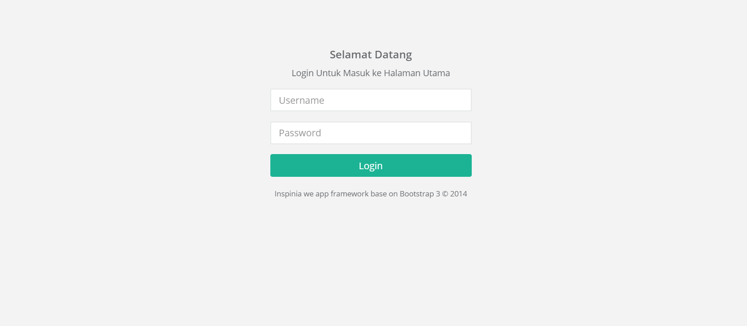
Gambar 4.1. Halaman Log In

Halaman Utama
Pada halaman ini menampilkan visualisasi dari hasil melakukan analisis sentimen pada media sosial (twitter) dan website (mediakonsumen.com dan detik.com) sesuai dengan tahapan dan metode yang digunakan. Setelah pengguna melakukan Log In, pengguna dapat masuk ke dalam halaman utama dan melihat hasil visualisasi. Halaman ini berisi tren data perbulan, status analisis sentimen positif atau negatif, dan wordcloud. Untuk gambaran dari halaman utama dapat dilihat pada gambar 4.2. Halaman Utama.
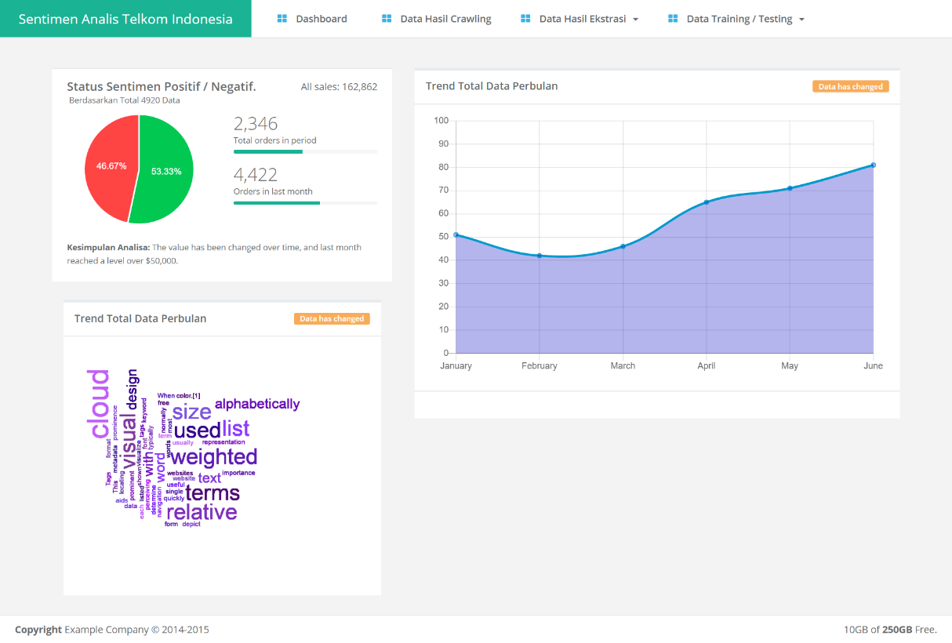
Gambar 4.2. Halaman Utama

Halaman Data Crawling
Pada Halaman Ini menampilkan hasil dari tahapan melakukan crawling data pada media sosial (twitter) dan website (mediakonsumen.com dan detik.com). halaman ini berisi nama author, tanggal posting, link atau sumber, imputan dan aksi. Pada saat mengklik tombol aksi, maka akan keluar tampilan hasil dari ekstrasi data yang sudah di crawling. Untuk gambaran dari halaman data crawling dapat dilihat pada gambar 4.3. Halaman Data Crawling dan gambar 4.4. Halaman Detail Data Crawling.
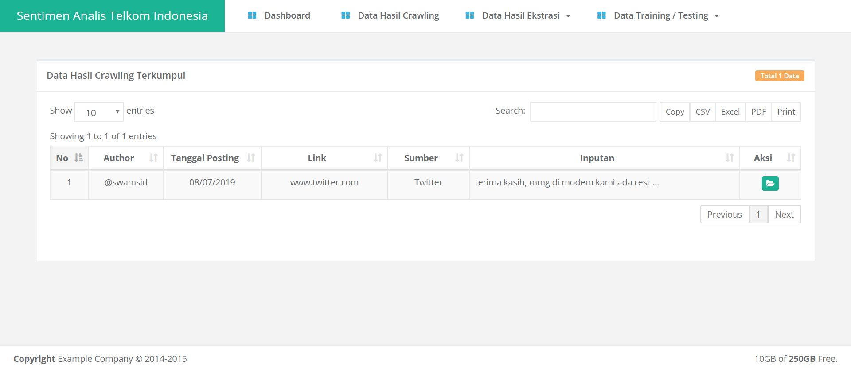
Gambar 4.3. Halaman Data Crawling

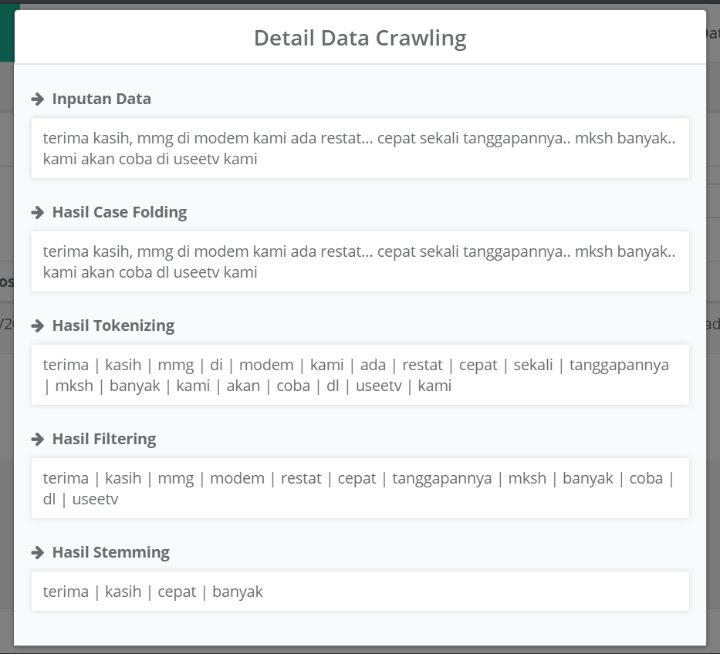
Gambar 4.4. Halaman Detail Data Crawling

Halaman Hasil Ekstrasi (Case Folding)
Pada halaman ini menampilkan hasil dari tahapan case folding pada data crawling. Halaman case folding juga menampilkan inputan dari data crawling dan menampilkan hasil dari case folding dimana data inputan dibuat lowercase. Untuk gambaran dari halaman case folding dapat dilihat pada gambar 4.5. Halaman Case Folding dan gambar 4.6. Halaman Detail Case Folding.

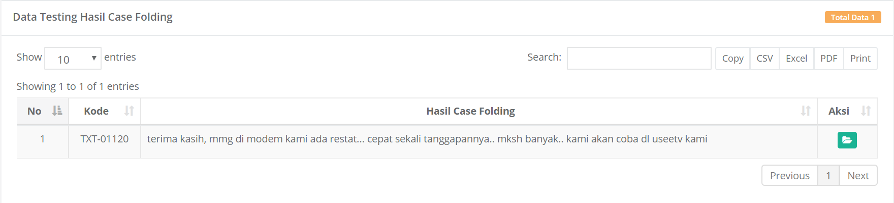
Gambar 4.5. Halaman Case Folding
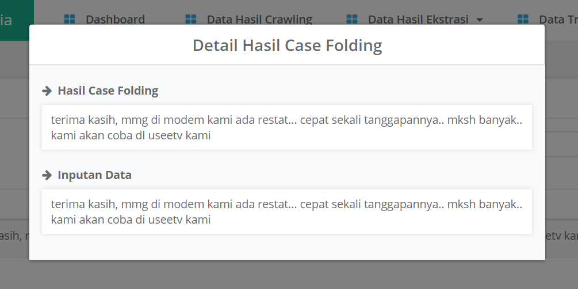
Gambar 4.6. Halaman Detail Case Folding

Halaman Hasil Ekstrasi (Tokenizing)
Pada halaman ini menampilkan hasil dari tahapan tokenizing pada data case folding. Halaman tokenizing juga menampilkan inputan dari data case folding dan menampilkan hasil dari tokenizing dimana data inputan dipotong-potong. Untuk gambaran dari halaman tokenizing dapat dilihat pada gambar 4.7. Halaman Tokenizing dan gambar 4.8. Halaman Detail Tokenizing.
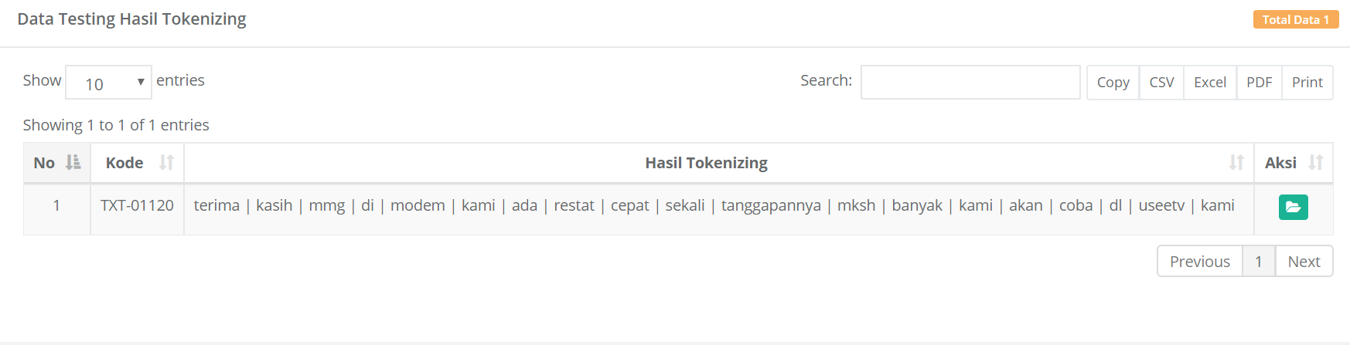
Gambar 4.7. Halaman Tokenizing
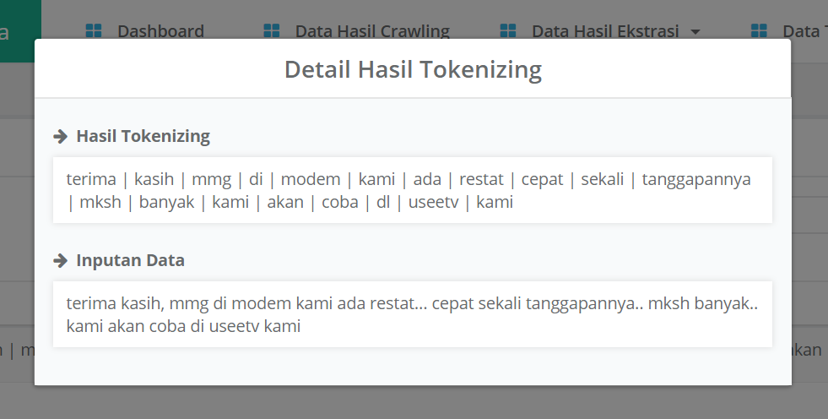
Gambar 4.8. Halaman Detail Tokenizing

Halaman Hasil Ekstrasi (Filtering)
Pada halaman ini menampilkan hasil dari tahapan filtering pada data tokenizing. Halaman filtering juga menampilkan inputan dari data tokenizing dan menampilkan hasil dari filtering dimana data inputan dihilangkan kata-kata yang imbuhan dsb. Untuk gambaran dari halaman filtering dapat dilihat pada gambar 4.9. Halaman Filtering dan gambar 4.10. Halaman Detail Filtering.
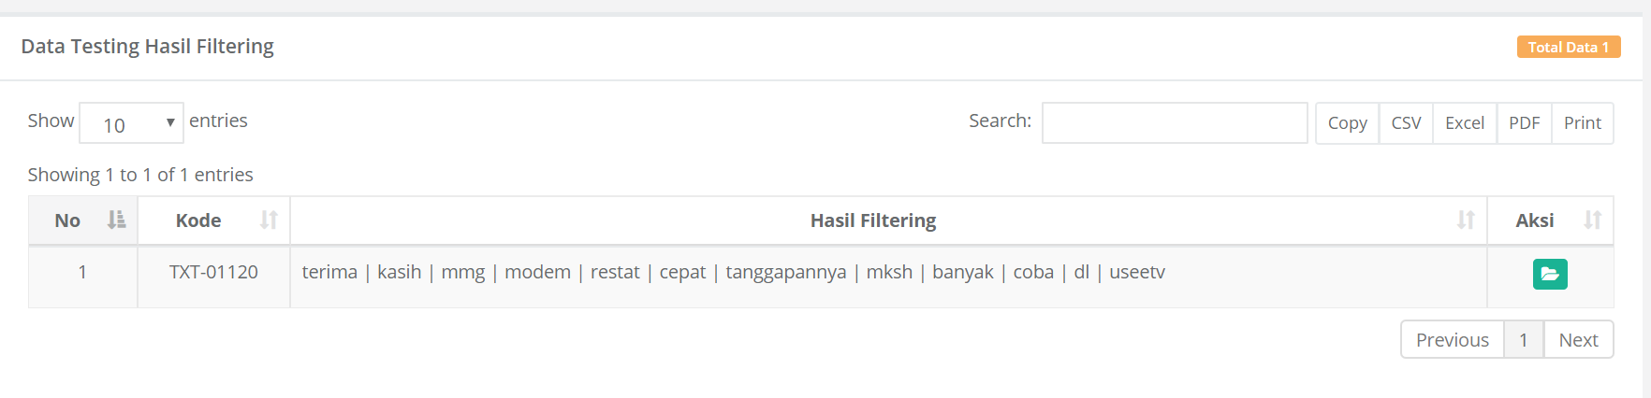
Gambar 4.9. Halaman Filtering
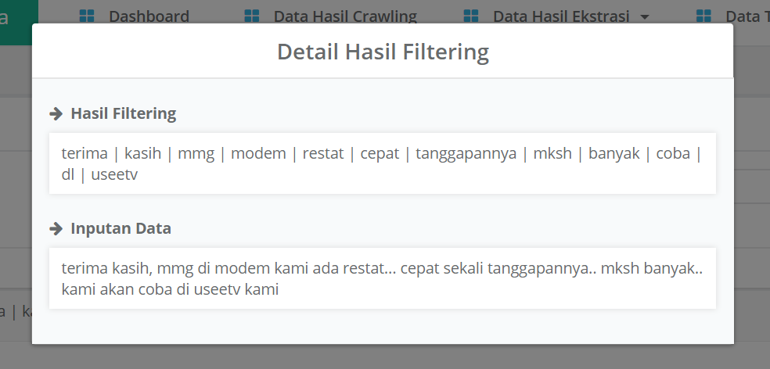
Gambar 4.10. Halaman Detail Filtering

Halaman Hasil Ekstrasi (Stemming)
Pada halaman ini menampilkan hasil dari tahapan stemming pada data filtering. Halaman stemming juga menampilkan inputan dari data filtering dan menampilkan hasil dari stemming dimana data inputan dihilangkan kata-kata yang tidak ada di dalam kamus. Untuk gambaran dari halaman stemming dapat dilihat pada gambar 4.11. Halaman Stemming dan gambar 4.12. Halaman Detail Stemming.
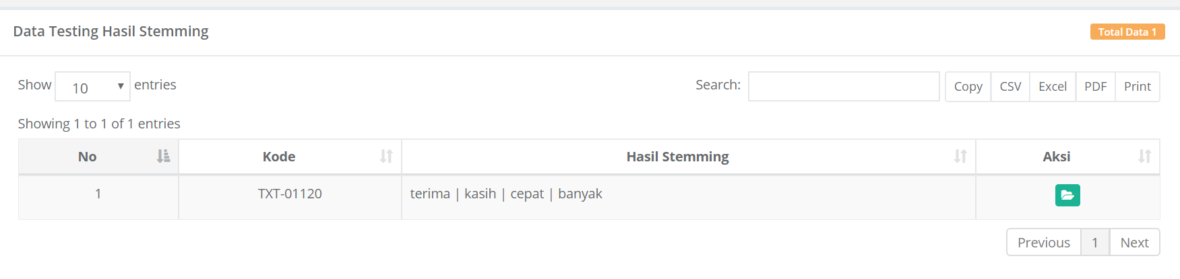
Gambar 4.11. Halaman Stemming
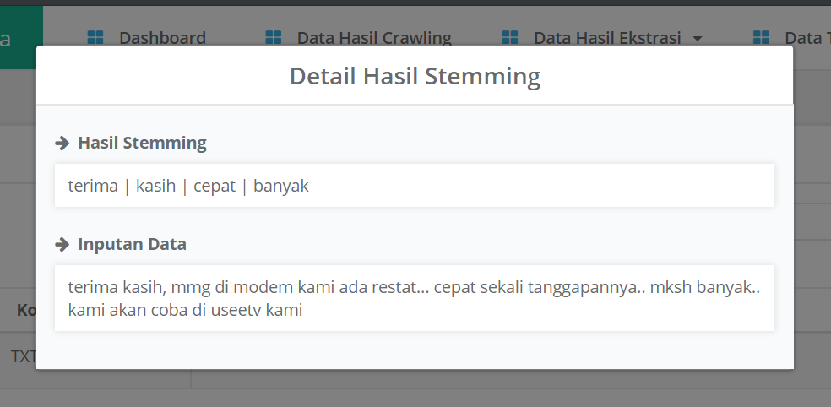
Gambar 4.12. Halaman Detail Stemming

Halaman Data Training dan Data Testing
Pada halaman ini menampilkan hasil dari pembagian data training dan data testing. pada halaman ini berisi apa saja data yang digunakan dan berapa data yang digunakan dalam melakukan penelitian. Untuk gambaran dari halaman data training dan data testing dapat dilihat pada gambar 4.13. Halaman Data Training dan Data Testing.
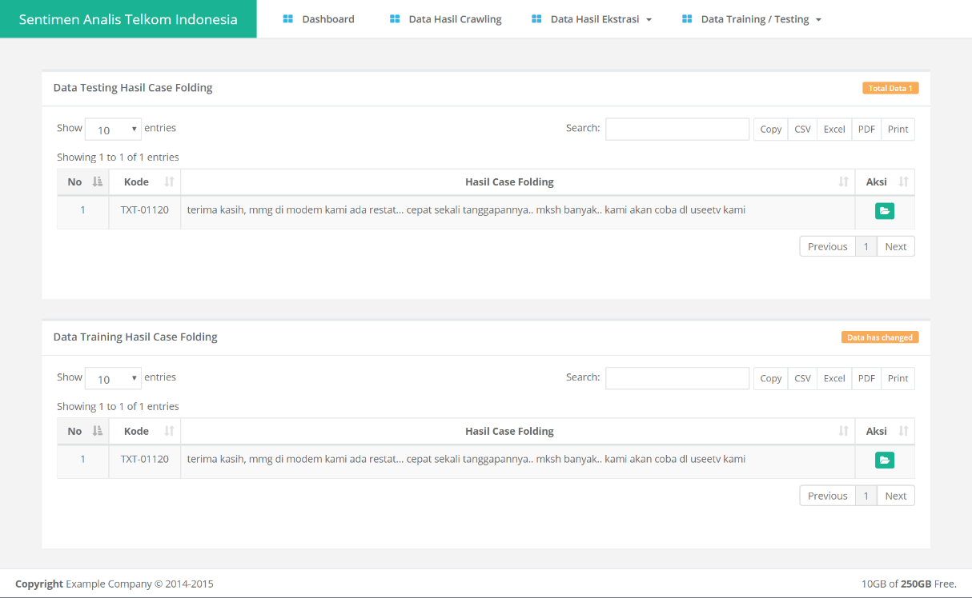
Gambar 4.13. Halaman Data Training dan Data Testing

BAB V
PENUTUP

Kesimpulan

Saran

DAFTAR PUSTAKA
Assauri, MBA, P. S. (2012). Strategic Marketing: Sustaining Lifetime Customer Value. Depok: PT. RAJAGRAFINDO PERSADA.
Azhar, S. (2004). Sistem Informasi Manajemen. Bandung: Lingga Jaya.
Baj-Rogowska, A. (2017). Sentiment Analysis of Facebook Posts: theUbercase. The 8th IEEE International Conference on Intelligent Computing and Information Systems (ICICIS 2017), 1.
Dragut, E., Fang, F., Sistla, P., & Yu, C. (2009). Proceedings of the VLDB Endowment 2(1):349-360. Stop Word and Related Problems in Web Interface Integration.
Feldman, R., & Sanger, J. (2007). The Text Mining Handbook. New York: Cambridge University Press.
Gurusamy, V. (2014). Preprocessing Techniques for Text Mining, 4.
Indonesia, P. T. (2019, 4 29). Apa Itu IndiHome? Retrieved from IndiHome: https://indihome.co.id/pusat-bantuan/kenali-indihome/apa-itu-indihome
Indonesia, P. T. (2019, 4 29). Profil dan Riwayat SIngkat. Retrieved from Telkom Indonesia: https://www.telkom.co.id/servlet/tk/about/id_ID/stocklanding/profil-dan-riwayat-singkat.html
Kadhim, A. I., Cheah, Y.-N., & Ahamed, N. H. (2014). 2014 4th International Conference on Artificial Intelligence with Applications in Engineering and Technology. Text Document Preprocessing and Dimension Reduction Techniques for Text Document Clustering, 2.
Kosara, R. (2007). 2007 11th International Conference Information Visualization (IV '07). Visualization Criticism - The Missing Link Between Information Visualization and Art, 2.
Langgeni, D. P. (2010). Seminar Nasional Informatika 2010 (semnasIF 2010) ISSN: 1979-2328 . CLUSTERING ARTIKEL BERITA BERBAHASA INDONESIA MENGGUNAKAN UNSUPERVISED FEATURE SELECTION , 2.
Liu, B. (2012). Sentiment Analysis and Opinion Mining. In B. Liu, Sentiment Analysis and Opinion Mining. Morgan & Claypool.
Manning, C. D., Raghavan, P., & Schütze, H. (2009). An Introduction To Information Retrieval. Cambridge: Cambride University Press.
Rahman, A. F. (2019, 5 6). Akhir 2018, IndiHome Tembus 5 Juta Pelanggan. Retrieved from inet.detik.com: https://inet.detik.com/telecommunication/d-4340753/akhir-2018-indihome-tembus-5-juta-pelanggan
Saleh, A. (2015). Implementasi Metode Klasifikasi Naïve Bayes. Citec Journal, Vol. 2, No. 3, Mei 2015 – Juli 2015, 4.
Saragih, M. H. (2017). Sentiment Analysis of Customer Engagement on Social Media in Transport Online. 2017 International Conference on Sustainable Information Engineering and Technology (SIET) , 2.
Septiani, I., & Kasmirudin. (2014). Jurnal Online Mahasiswa (JOM) Bidang Ilmu Sosial dan Ilmu Politik Vol 1, No 1. PENGARUH FAKTOR RESPON KONSUMEN TERHADAP CITRA BISNIS JASA KARAOKE KELUARGA INUL VIZTA (Studi Evaluasi Pemasaran PT. Vizta Pratama Pekanbaru), 6.
Sharma, P. (2019, Juli 27). Decoding the Confusion Matrix. Retrieved from Toward Data Science: https://towardsdatascience.com/decoding-the-confusion-matrix-bb4801decbb
Shrivastava, V. (2018). ISSN : 2248-9622 Vol. 8, Issue 11 (Part -I) Nov 2018, pp 01-08 . A Methodical Study of Web Crawler , 1.
Srividhya, V. (2010). International Journal of Computer Science and Application Issue 2010 ISSN 0974-0767. Evaluating PreprocessingTechniques in Text Categorization , 2.
Tala, F. Z. (2003). A Study of Stemming Effects on Information Retrieval in Bahasa Indonesia, 7.
Wahono, R. S. (2019). Research Methodology.
Watson, K. M. (2013). The Impact Of Natural Language Processing-Based. ECIS 2013 Completed Research, 4.
Weiss , S. M., Indurkhya , N., Zhang , T., & Damerau, F. J. (2005). Text Mining : Predictive Methods for Analyzing Unstructured Information. New York: Springer.

LAMPIRAN

